ГОСУДАРСТВЕННОЕ БЮДЖЕТНОЕ ПРОФЕССИОНАЛЬНОЕ ОБРАЗОВАТЕЛЬНОЕ УЧРЕЖДЕНИЕ АСТРАХАНСТКОЙ ОБЛАСТИ «АСТРАХАНСКОЕ ХУДОЖЕСТВЕННОЕ УЧИЛИЩЕ (ТЕХНИКУМ) ИМ. П. А. ВЛАСОВА»

ИНДИВИДУАЛЬНЫЙ ПРОЕКТ
по учебным дисциплинам
«История искусств» и «Информационные технологии»
по теме:
«Роза Давитьян»

Выполнил:
студент группы 2 живопись 2 Саламатова С. А.
Проверил:
преподаватель дисциплины
«История искусств»
Касинова Т. А.
преподаватель дисциплины
«Информационные технологии»
Щепетова А. В.

Астрахань, 2026
ОГЛАВЛЕНИЕ
ВВЕДЕНИЕ……………………………………...…………………………………...3
1.ЖИЗНЬ И ТВОРЧЕСТВО ХУДОЖНИЦЫ……………….......………5
2.АНАЛИЗ КАРТИН…………………………………………………...…….9
ЗАКЛЮЧЕНИЕ…………………..………………………………………………...12
СПИСОК ЛИТЕРАТУРЫ…………….…………………………………………..13

ВВЕДЕНИЕ
Роза Александровна Давитьян — талантливейший живописец и график, чье имя неразрывно связано с изобразительным искусством Астраханского края. Её творческий путь стал примером беззаветного служения искусству и родной земле. Современники и коллеги высоко ценили её умение видеть поэзию в повседневном. Несмотря на это, сегодня имя Розы Давитьян известно далеко не всем астраханцам, а между тем её произведения хранят уникальную красоту ушедшей эпохи и Волжского края.
Актуальность проекта В современном мире, где интерес к региональной истории и культуре становится всё более значимым, важно обращаться к наследию художников, сформировавших художественный облик нашей малой родины. В Астраханской картинной галерее им. П.М. Догадина и других собраниях хранятся рабаты Р.А. Давитьян, отражающих жизнь Астрахани середины XX века. Однако многие жители области не знакомы с этими сокровищами. Поэтому я бы хотела привлечь внимание современного зрителя к творчеству замечательной художницы.
Практическая значимость данного проекта заключается в том, что после окончания работы мы получим информацию, оформленную в виде презентации, которую можно будет использовать как иллюстративное пособие для проведения занятий в детской школе искусств.
Цель проекта: привлечь внимание студентов и жителей города к творческому наследию Розы Давитьян и проблеме сохранения культурной памяти нашего края.
Задачи проекта:
1. Собрать и систематизировать информацию о жизни и творчестве Р.А. Давитьян, опираясь на архивные материалы и воспоминания.
2. Проанализировать ключевые произведения Розы Давитьян из собрания Астраханской картинной галереи, такие как «На лужке», «На судоверфи имени С. М. Кирова» и «Весна. Волга-труженица».
1.ЖИЗНЬ И ТВОРЧЕСТВО ХУДОЖНИЦЫ
Давитьян Роза Александровна родилась в Баку. Училась в Астраханском художественном училище им. П.А. Власова. В 1946 году продолжила учебу в Пензенском художественном училище им. К.А. Савицкого под руководством И.С. Горюшкина, Сорокопудова. Была членом правления АОСХ. Много и успешно работала в пейзажном жанре, писала натюрморты..
Отец Александр Давитьян родился в Баку в 1890 году. В Саранске, куда Александр приехал по делам торговли, он познакомился со своей будущей женой Татьяной Крашенинниковой. Первое время молодая семья проживала в Баку, где 27 июля 1921 года у них родилась дочь Роза. Время было тяжелое, голодное, родители Розы решили переехать в Астрахань. С 1921 по 1935 гг. семья Давитьян жила в сыром полуподвальном помещении на улице 3 Интернациональная, где в 1925 году родился второй ребенок, сын Юрий. С 1935 по 1964 гг. они проживали в небольшой квартире без удобств на первом этаже двухэтажного деревянного дома по адресу: улица Победы, 39. Только в 1964 году семья переехала в благоустроенную квартиру на улице Татищева.
С 1930 по 1937 г. Роза училась в Астраханской городской школе имени розы Люксембург. Рисовать начала рано. «Думаю, толчком к этому послужили сказки, бабушкины и мамины рассказы о том, что мир полон чудес и образов и надо только суметь увидеть их в повседневном», — говорила Роза в своем интервью газете «Волга» в 1991 году.
В 1937 году Роза Давитьян поступила в Астраханское художественное училище имени П.А. Власова, где обучалась до 1941 года под руководством астраханских художников педагогов Алексея Моисеевича Токарева (1896-1958), Василия Алексеевича Панкова (1906-1942) и Виталия Антоновича Толмачева (1889-1942). Толмачев был учеником, соратником и последователем известного художника и педагога Павла Алексеевича Власова (1857-1935), после смерти которого в 1935 году стал директором училища. «Алексей Моисеевич был добрый и требовательный, бескорыстно преданный своему делу, учил рисовать твердо, ярко, выразительно», — так говорила о нем Роза.
Учёбу и творческие планы прервала война. Большинство художников ушло на фронт, закрылась картинная галерея (1941) и художественное училище (1942). Так как Роза до войны не закончила учебу в училище и диплома не имела, она не могла работать по выбранной специальности и устроилась кассиром в управление колхозными рынкам, где проработала до окончания войны.
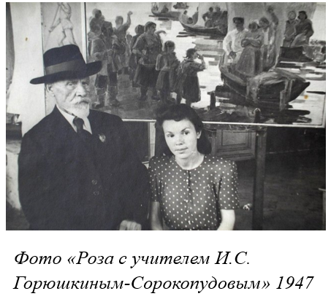
В годы войны Роза Александровна познакомилась со своим будущим мужем Евгением Порфирьевичем Карповичем. Семья молодого человека была сослана в Астрахань из Ленинграда. В 1946 году Роза и Евгений зарегистрировали свой брак, но семейная жизнь их была очень короткой в том же году Роза решила продолжить учебу в Пензенском художественном училище имени К. А. Савицкого, Роза планировала поехать на учебу вместе с Евгением, но муж не получил разрешение покинуть город. Вскоре после её отъезда Евгений был убит на заводе, где работал, одним из сотрудников, признанным впоследствии психически нездоровым. Больше замуж Роза не выходила, посвятив свою жизнь творчеству
Её педагогом в Пензе стал известный русский художник, ученик И. Е, Репина Иван Силович Горюшкин-Сорокопудов (1873-1954), в раннем детстве получивший первые уроки изобразительного искусства в Астрахани у П.А. Власова
Роза Александровна вспоминала, что если в Астраханском художественном училище в годы ее учебы основное внимание уделяли цветовому решению картины, то Горюшкин-Сорокопудов требовал точного, грамотного рисунка. И ученики радовались его порой очень строгим наставлениям, не ругал он только тех, кого не рассчитывал увидеть настоящим художником.
У Ивана Силовича хранилась фотографии его учителя Ильи Ефимовича Репина с памятной надписью, а Роза Александровна в свою очередь берегла, подаренный ей снимок Горюшкина-Сорокопудова.
После завершения учебы в 1947 году Роза Александровна вернулась в Астрахань, где много и успешно работала, оттачивая профессиональное мастерство. Уже главными образами ее картин стали пейзажи низовьев Волги с кипящей на реке жизнью, пристанями, кораблями. в 1951 году на республиканской выставке произведений художников краев, областей автономных республик РСФСР в Москве было представлено её первое большое произведение «Астраханский порт».
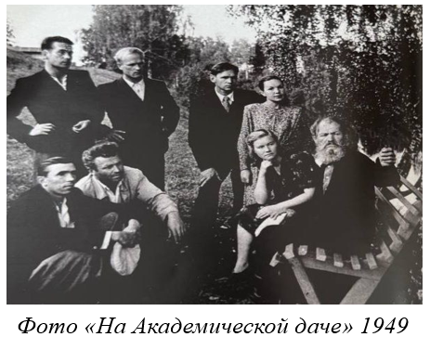
Школой изобразительного мастерства стали для Розы поездки в Дом творчества «Академическая дача» (1949-1960е). Обстановка здесь по-настоящему творческая. Днем студенты писали этюды, а вечером собирались у костра или в большой столовой — читали русских классиков, беседовали об искусстве. Лес, луга, деревни, Мстинское озеро. За годы поездок туда роза создала множество пейзажей средней полосы. Отличительной чертой художницы была ее постоянная и внимательная работа с натуры. Сначала Роза выходила на этюды без этюдника, осматривалась, выбирала особенно трогающий душу мотив. Роза часто вспоминала, как на «Академической даче» однажды весной она увлеченно работала на пленэре, к ней подошел пожилой художник небольшого роста с этюдником на плече, увидел этюд и говорит: «Очень деликатная вещь! А ты откуда? Как звать? Хотелось бы и другие твои этюды посмотреть...». Это был Порфирий Никитич Крылов из знаменитого трио Кукрыниксов.
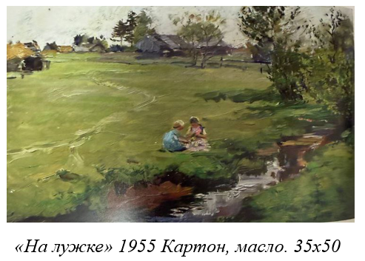
Так он оценил пейзаж «На лужке» (1955). Действительно, в небольшом по размеру лирическом пейзаже передана естественность жизни: лужок, тропинка, ручей, на берегу которого играют дети, деревенские домики на дальнем плане. Светлое, живое, радостное видение мира -— индивидуальная особенность живописи Давитьян. Эту работу с выставки «Художники РСФСР» (Москва, 1955) приобрело Министерство культуры РСФСР для распределения в один из художественных музеев страны. Роза Александровна попросила, чтобы ее прислали в Астрахань. Просьбу удовлетворили. По приказу Министерства культуры РСФСР от б апреля 1956 года картина была пере: дана в Астраханскую картинную галерею. В 1958 году на выставке произведений художников-Астраханцев к 400-летнему юбилею Астрахани пейзаж «На лужке» был удостоен диплома І степени.
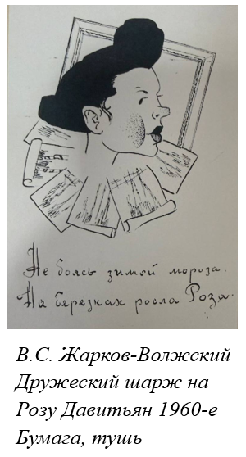
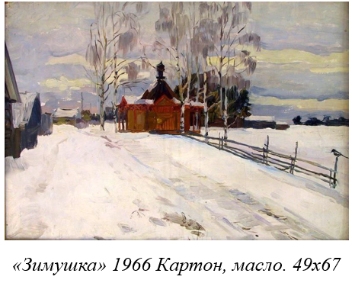
В любое время года художница признавала работу только на пленэре. Даже зимой в мороз так могла увлечься этюдом, что долгие часы проводила за работой. Астраханский художник Василий Сергеевич Жарков-Волжский (1915-1990), с которым Розу связывали теплые дружеские отношения, даже создал ироничный шарж чрезмерном усердии художницы. Этот рисунок, выполненный черной тушью, представляет собой добродушно-юмористическое изображение модели. На фоне рамы от картины, слегка наклоненной вправо, профиль девушки: высокая прическа, пухлые щеки и губы, вздернутый носик. Вокруг шеи в виде воротника листы бумаги с рисунками пейзажей с березами. Под изображением читаем шутливую надпись автора: «не боясь зимой мороза, на березках росла Роза».
На «Академичке» написана и работа «Зимушка» (1966). Удивительная красота русской зимы завораживала уроженку юга. Очень хотелось художнице завершить пейзаж. Несмотря на мороз, она продолжала работать. Жительнице одного из домов, рядом с которыми молодая художница стояла со своим этюдником и мольбертом, стало жаль ее, и она позвала Розу в дом. Предложила погреться и напоила чаем с пирогами из ржаной муки. «Мне вообще везло на хороших людей, и помогали они мне часто», — вспоминала художница. Мотив пейзажа «Зимушка» по-пленэрному лёгок и лиричен. Дорога к сельской церкви, являющейся центром композиции, аккуратно расчищена. Во высокие белые березы, а во круг храма снежными сугробами вдоль дороги видны небольшие деревянные домики. Небо маленькая птичка на изгороди. Очарование тихого морозного вечера тонко передано художницей. Работа «Зимушка» была приобретена галереей с юбилейной выставки автора в Астрахани в 1983 году.
Творчество Р.А. Давитьян разнообразно, но ведущая тема ее произведений-отражение красоты и уникальности Астраханского края, волжских пейзажей, изображение земляков-тружеников. Не случайно в уже упомянутом интервью художница сказала: «Судьбы людские, что дороги, у каждого своя. И куда бы нас ни забросило, мы возвращаемся в родные места. Мне в Астрахани лучше работается, я влюблена в Волгу, корабли, цветы..».
Изображая труд и быт простых людей, своих земляков, Роза написала такие работы, как «У причала» (1956), «Стрелочница» (1957).
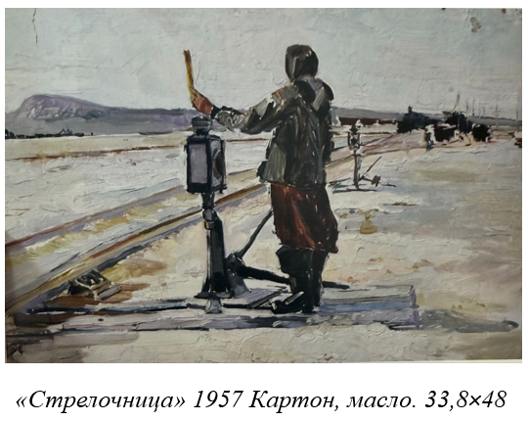
Женщину соляного промысла Баскунчак, поразившую её своим ответственным отношением к работе, изобразила художница в работе «Стрелочница». При подготовке к выставке, посвященной 400-летию Астрахани, Роза поехала в командировку на озеро Баскунчак писать серию работ о родном крае. На фоне завораживающего зрелища — сверкающего на солнце соленого озера — она увидела работницу, тщательно, основательно промывающую рельсы, по которым возили что она на одном дыхании несколько набросков сделала. Так появилась «Стрелочница», где женщина в рабочей одежде и резиновых сапогах с флажком в поднятой руке стоит у семафора, встречая приближающийся поезд.
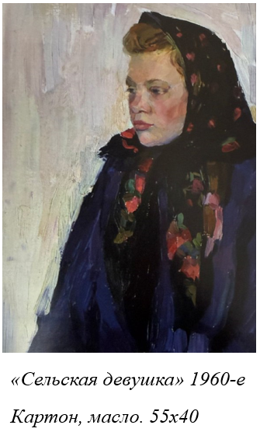
Портретистом Роза себя не считала, ей интересны были люди труда физические крепкие, с чувством ответственности и собственного достоинства.
В традиции реалистического психологического портрета написан образ сельской девушки на картине «Сельская девушка» (1960-е)

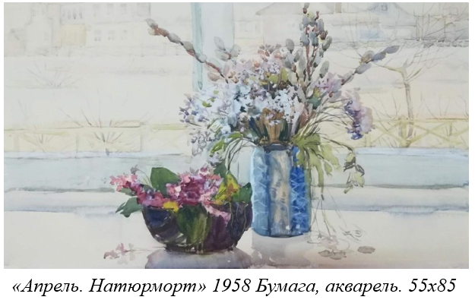
Одаренный колорист роза Александровна умела найти богатство цветовых сочетаний даже в самых скромных, неэффектных мотивах. Лиричен и нежен её натюрморт «Апрель» (1958). Это окно квартиры семьи Давитьян в доме на улице Победы. Прозрачной акварелью художница передала мотив ранней весны. За окном городской пейзаж, наполненный по-апрельски свежим воздухом, а на белом подоконнике веточки вербы в вазе и рядом нежные фиалки, являющиеся единственным ярким акцентом тонального строя этой работы. Отлично владея техникой акварели, художница создала красиво выстроенный в цвете натюрморт. Работа была передана в галерею Управлением культуры исполкома Астраханского Облсовета депутатов трудящихся в 1961 году.
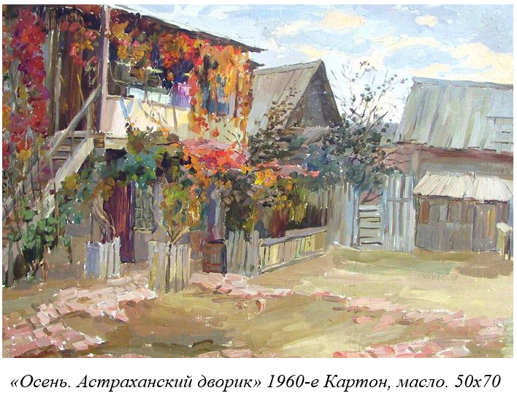
Особое очарование старых деревень домов с уютными двориками передано художницей в работах «Астраханский дворик» и «Осень». Астраханский дворик, изображающих двор дома на улице беды, где жила ее семья до 1964 года Веранда и лестница деревянного дома увить диким виноградом, что очень характерно для Астрахани. Особенно красив он осенью, переливаясь бордовой, охристой темно-зеленой, Золотистой листвой. Работа «Астраханский дворик» подарена галерее художницей после выстави в 1980-е годы, а «Осень. Астраханский дворик» приобретена у автора в1989 году.
В жанре индустриального пейзажа, который своим появлением в Астрахани во многом Обязан художникам РА.Давитьян, К.Д. Иноземцеву, С.Н. Шомину, написано монументальное полотно «На судоверфи имени С. М. Кирова» (1964). светлого неба выделяются темные громады кораблей. Цветовая гамма сдержанна и лаконична. картина притягивает своей внутренней силой. Безусловно, она не была придумана в мастерской. «Мне надо видеть вживую, чувствовать, ощущать то, что собираюсь изобразить на полотне», говорила Роза Александровна. Художница не раз посещала судоверфь, одно из крупнейших судостроительных предприятий области в эти годы,
Прежде чем написать полотно, Роза Александровна сделала много этюдов и эскизов, и только с натуры. Художница вспоминала случай, произошедший с ней на заводе: «Работала на судоверфи имени С.Ь. Кирова над этюдами для будущей большой картины. Завели сюда мольберт, а он большой и тяжёлый, этюдник… Сижу, рису., увлеклась – глава поднимаю, а на дворе-то темно, цех огромный, никого нет. Страшно стало, а в голове одна мысль: бросили, бросили, что же делать? Кое-как мольберт и этюдник запрятала, картина в руках, иду рыдаю. Гляжу, на встречу мне мужчина идёт, улыбается: «Вы уже закончили работу? Я вас жду» Оказалось, это водитель машины, которому поручили меня домой отправить»
Роза Александровна долго искала композицию картины. Она поставила перед собой задачу показать впечатлившую ее монументальность и мощь кораблей на верфи. В эскизе к картине, выполненном карандашом 1963 году, в центре два судна, носовой частью развернутые к зрителю. Линия горизонта здесь намеренно занижена художницей. На фоне высокого неба монументально и величественно выделяются корпуса кораблей.
Когда композиция и формы были найдены, художница приступила к изучению цветовой тональности, выполняя этюды акварелью. Таков и этюд из собрания Астраханской картинной галереи, выполненный в 1964 году.
На основе большого материала и жизненных наблюдений родилось одно из лучших произведений Розы Давитьян масштабное полотно «На судоверфи имени С. М. Кирова». Торжественно звучат на закатном небе, написанном тончайшей палитрой тонов, темные силуэты судов, решенные по цвету большими локальными плоскостями почти без цветовых нюансов. Низкий горизонт картины подчеркивает величину и мощь корабельных корпусов. Возле них и на палубах работают судостроители. «у меня, как правило, нет портретов людей, создающих эти прекрасные суда, но есть результат их труда - красавец корабль, и я показываю его с восторгом и любовью. Для меня это не просто корабль – это поэтическое утверждение человека, гимн его силе, умению и делам», - говорила Роза Давитьян.
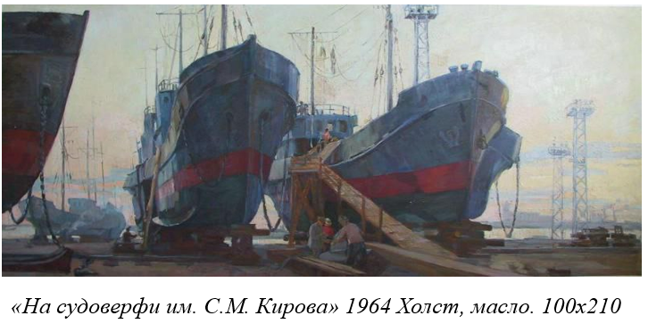
За картину «На судоверфи имени С. М. Кирова» областным Управлением культуры Розе Давитьян был присужден диплом на выставке произведений художников Астрахани в 1964 году, а репродукция была напечатана в октябрьском номере ежемесячного журнала «Художник» издательства «Художник РСФСР», Москва. В 1965 году работа была передана в картинную галерею по распоряжению областного Управления культуры. Эскиз и этюд к ней подарены галерее А.Ю. Давитьяном к 95-летию музея в 2013 году.
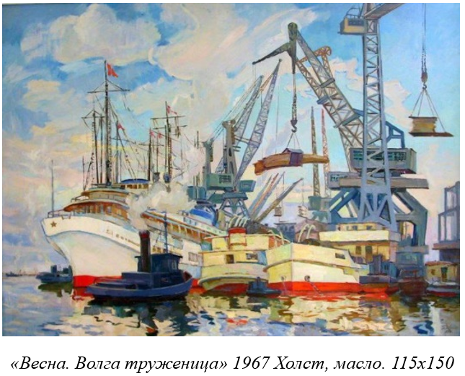
Одна из самых любимых работ племянницы художницы - картина «Весна. Волга-труженица». Она была создана в 1967 и в этом же году участвовала в выставке «Большая Волга» в Волгограде. Превосходно передана атмосфера трудовой Волги, выразительна композиция, построенная на контрастных сопоставлениях, сочная, многоцветная живопись. Роза Александровна вспоминала. что, когда представила картину выставочному комитету, ей аплодировали. Вот как Александр Давитьян описывает эту работу в своей статье в газете «Волга» в 2009 году «Еще в школе Роза написала сочинение о реке Волге, носящей на своем могучем теле пассажирские теплоходы, грузовые паромы, рыбачьи суда и отдыхающей лишь не, долгий период подо льдом. А через сорок лет после детства, став сложившимся мастером, она раскрыла эту тему в картине. Конечно, предварительно было написано много этюдов, но и большой холст художник завершила на натуре. Именно поэтому так сильно ощущение воздуха, наполненного солнечным светом, голубого неба с белыми аккордами облаков. Вода на переднем плане как будто плещется, и как красива ярко-красная ватерлиния на бело-желтом судне». Работа передана в картинную галерею по распоряжению областного Управления культуры в 1968 году.
В конце 1960-х годов начался «акварельный» период в творчестве Розы Давитьян. В какой-то мере это было связано со здоровьем художницы: у неё началась аллергия на живичный скипидар, входящий в состав разбавителя для масляных красок. Врачи посоветовали Розе Александровне хотя бы на год вообще отказаться от масла и позже использовать разбавители, не содержащие скипидар. Она и раньше рисовала акварелью, но этот период проявил новые грани её таланта. Роза Александровна создала немало сильных и ярких произведений в этой технике. Несмотря то что со временем она вновь вернулась к маслу, акварель осталась с ней навсегда. Интересны акварельные работы художницы этого периода из собрания Астраханской картинной галереи: «У пирса» (1967), «Пришвартовался» (1967), «Волга» (1969).Река Волга в них такая разная: где-то шумная и деятельная, а где-то тихая, ласковая,
лиричная...
24 марта 2001 года астрахан7ский художницы Розы Александровны Давитьян не стало. Но её любовь к родному краю, её умение видеть главное и передать в произведении настроение, чувство, образ живёт в её картинах.
Сегодня в фондах Астраханской картинной галереи имени П.М. Догадина находятся девятнадцать произведений художницы Розы Александровной Давитьян. Все они приняли участие в виртуальной выставке «Люблю рисовать корабли...» в 2020 году. Юбилейная выставка Розы Давитьян, посвященная 100-летию со дня рождения художницы, состоялась в галерее в 2021 году. Творческое наследие художницы насчитывает более двухсот живописных и графических произведений.
Работы Р.А. Давитьян хранятся также в Астраханском государственном объединенном историко-архитектурном музее-заповеднике, Хвалынском художественно-мемориальном музее К.С. Петрова-Водкина, Пензенской областной картинной галерее имени К.А. Савицкого, во многих частных собраниях России и за рубежом.

ЗАКЛЮЧЕНИЕ

В данном проекте мы познакомились с жизнью и творчеством Р.А. Давитьян, проследили её путь от учебы в художественном училище до признания на республиканских выставках. Мы выявили стилистические особенности картин художницы, среди которых особое место занимают пейзажи, натюрморты и индустриальные мотивы, а также проанализировали ключевые произведения из собрания Астраханской картинной галереи: лиричный пейзаж «На лужке», монументальное полотно «На судоверфи имени С. М. Кирова» и жизнеутверждающую картину «Весна. Волга-труженица».
Сегодня девятнадцать работ Розы Давитьян хранятся в фондах Астраханской картинной галереи имени П.М. Догадина, её произведения также находятся в музеях Пензы, Хвалынска и в частных собраниях. Нам остается лишь помнить о том, какие замечательные мастера жили и творили на астраханской земле, и бережно сохранять их наследие для будущих поколений.

СПИСОК ЛИТЕРАТУРЫ



